Redis介绍

1. 目录介绍：

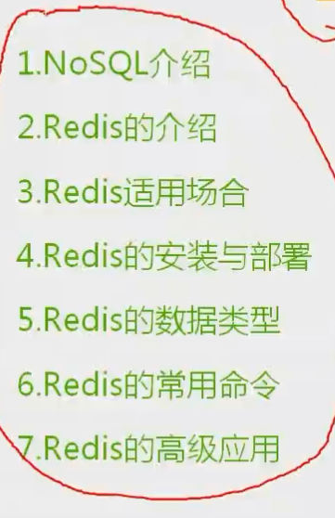

1. **Redis的客户端介绍**：
2. redis自带的客户端：**命令行的形式。**
3. 图形界面的客户端：不太好使，了解即可。
4. **Java客户端jedis（重点）**
5. **Redis的数据类型**：
6. string字符类型：
7. hash类型（有的也称为map类型）散列类型
8. list列表类型
9. set集合类型
10. sorted set （zset）有序集合类型
11. Redis的持久化方法：

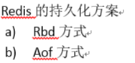

1. **Redis的主从复制**（见后面）
2. **Redis的集群（重点）（见后面）**
3. **利用jedis连接redis集群（重点）**



**非关系型数据库。**

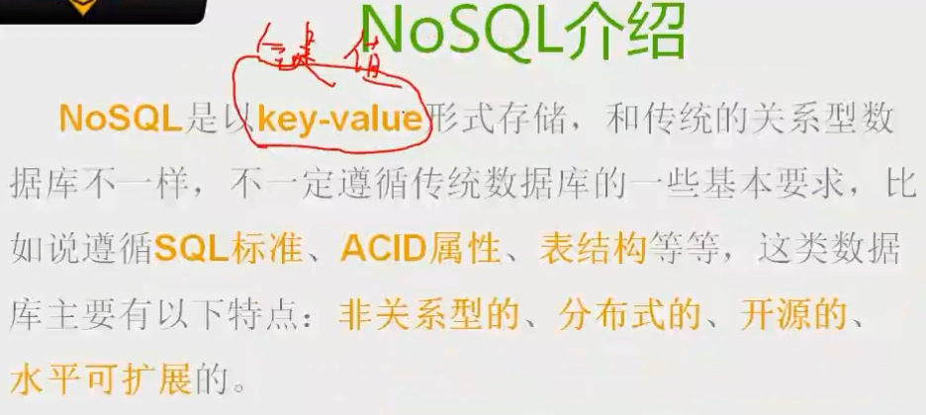

1. SQL标准：

例如**insert delete update select等语句**。

1. ACID属性：

主要是事务，典型的例子，银行卡转账，小李转小明100元，小李减100，小明加100，称为一个事务。

1. NoSQL的优点：

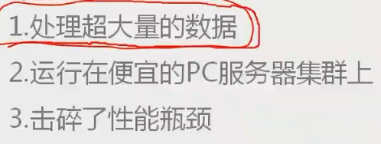

1. **NoSQL的适用场景**：



1. 什么是NoSql？

为了解决**高并发、高可用、高可扩展**，大数据存储等一系列问题而产生的数据库解决方案，就是**NoSql**。

**NoSql，叫非关系型数据库，它的全名Not only sql**。它不能替代关系型数据库，只能作为关系型数据库的一个良好补充。

1. NoSql的分类：

（1） **键值(Key-Value)存储数据库**

相关产品： Tokyo Cabinet/Tyrant、**Redis**、Voldemort、Berkeley DB

典型应用： 内容缓存，主要用于处理大量数据的高访问负载。

数据模型： 一系列键值对

优势： 快速查询

劣势： 存储的数据缺少结构化

**（2）列存储数据库**

相关产品：Cassandra, HBase, Riak

典型应用：分布式的文件系统

数据模型：以列簇式存储，将同一列数据存在一起

优势：查找速度快，可扩展性强，更容易进行分布式扩展

劣势：功能相对局限

**（3）文档型数据库**

相关产品：CouchDB、**MongoDB**

典型应用：Web应用（与Key-Value类似，Value是结构化的）

数据模型： 一系列键值对

优势：数据结构要求不严格

劣势： 查询性能不高，而且缺乏统一的查询语法

**（4）图形(Graph)数据库**

相关数据库：Neo4J、InfoGrid、Infinite Graph

典型应用：社交网络

数据模型：图结构

优势：利用图结构相关算法。

劣势：需要对整个图做计算才能得出结果，不容易做分布式的集群方案。

1. **Redis介绍**：

Redis是使用c语言开发的一个高性能键值数据库。Redis可以通过一些**键值类型**来存储数据。

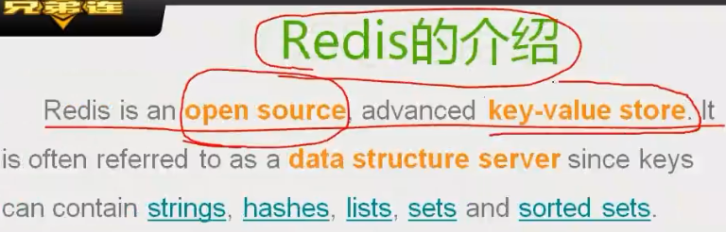

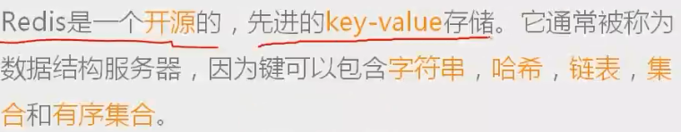

8.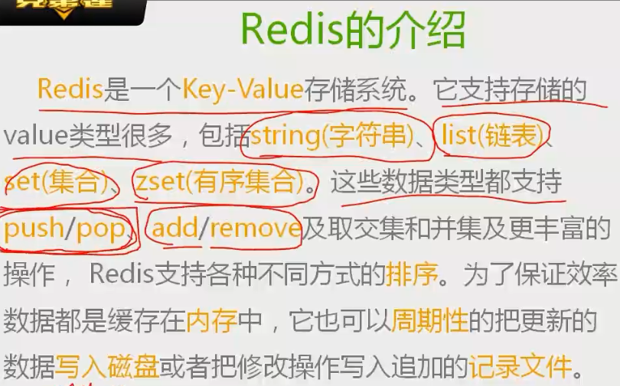

1. **为了保证效率，数据都是缓存在内存中的，它也可以周期性的把更新的数据写入磁盘，或者把修改操作写入追加的记录文件。**

相当于mysql中的binlog。

1. Redis支持的API语言：

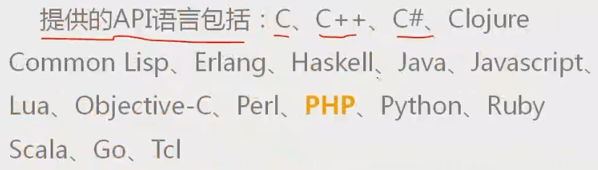

1. 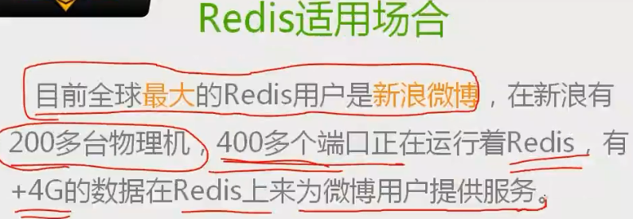
2. 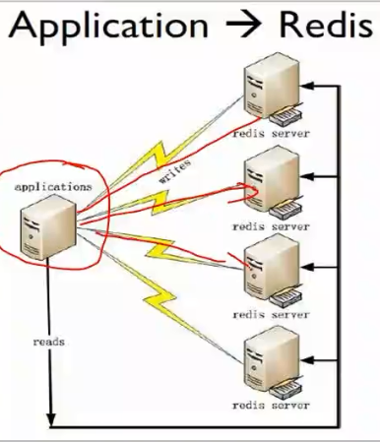
3. 
4. 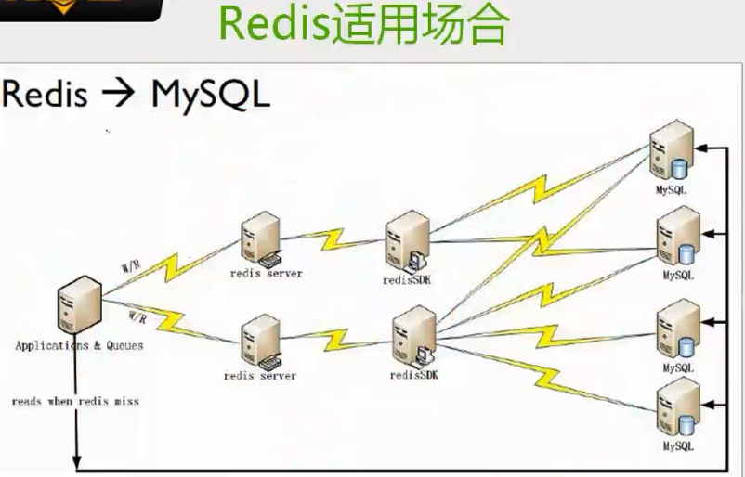
5. Redis的应用场景：

**缓存（数据查询、短连接、新闻内容、商品内容等等）。（最多使用）**

**分布式集群架构中的session分离。**

聊天室的在线好友列表。

**任务队列。（秒杀、抢购、12306等等）**

**应用排行榜。**

网站访问统计。

数据过期处理（可以精确到毫秒）

1. **冰箱装大象**：

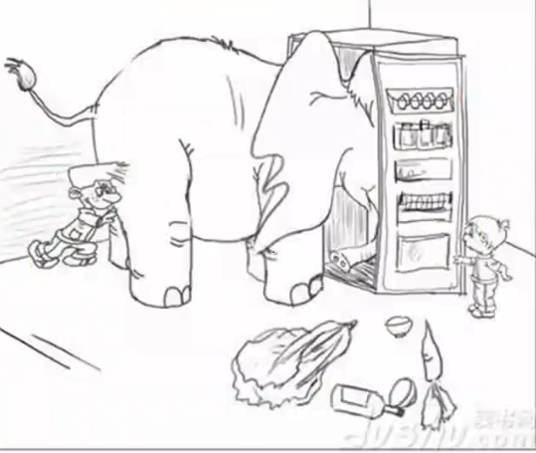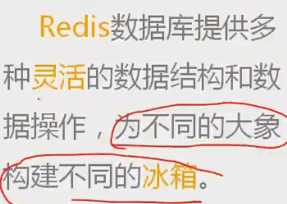

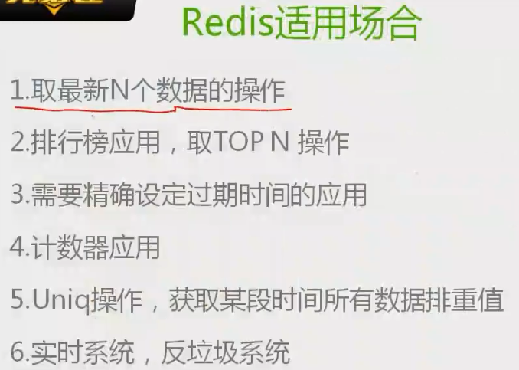

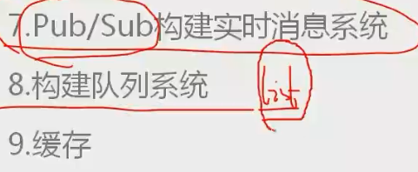

1. **redis与mysql的区别**：
2. **都有库的概念**；
3. **redis没有表的概念，mysql具有表的概念**；
4. **redis没有字段、行列的概念，mysql具有字段、行列的概念**。
5. **NoSQL不存在表结构**。
6. **Redis的发展历史：**

2008年，意大利的一家创业公司Merzia推出了一款基于MySQL的网站实时统计系统LLOOGG，然而没过多久该公司的创始人 Salvatore Sanfilippo便 对MySQL的性能感到失望，于是他决定亲自为LLOOGG量身定做一个数据库，并于2009年开发完成，这个数据库就是Redis。 不过Salvatore Sanfilippo并不满足只将Redis用于LLOOGG这一款产品，而是希望更多的人使用它，于是在同一年Salvatore Sanfilippo将Redis开源发布，并开始和Redis的另一名主要的代码贡献者Pieter Noordhuis一起继续着Redis的开发，直到今天。

Salvatore Sanfilippo自己也没有想到，短短的几年时间，Redis就拥有了庞大的用户群体。Hacker News在2012年发布了一份数据库的使用情况调查，结果显示有近12%的公司在使用Redis。国内如新浪微博、街旁网、知乎网，国外如GitHub、Stack Overflow、Flickr等都是Redis的用户。

VMware公司从2010年开始赞助Redis的开发， Salvatore Sanfilippo和Pieter Noordhuis也分别在3月和5月加入VMware，全职开发Redis。